https://blog.csdn.net/gui951753/article/details/81045508

虚拟化技术详解
2018年07月14日 17:10:52 逃离地球的小小呆 阅读数：1626 标签： 云计算虚拟化cpu虚拟化 更多
个人分类： ---------------云计算---------------------------云计算------------
版权声明：本文为小小呆原创文章，转载请注明出处！ https://blog.csdn.net/gui951753/article/details/81045508
看到这篇文章的朋友，大部分应该都用过虚拟化软件，然后才会想知道虚拟化技术的。windows下的常用的虚拟化技术有VmWare,VirtualBox等等,那么这篇文章将会介绍这些技术基本的实现原理，并普及虚拟化相关的术语描述。
目录
- 虚拟化技术简介
- 虚拟化分类
  - 寄居虚拟化
  - 裸机虚拟化
- cpu虚拟化
- 内存虚拟化
  - 内存提出的原因
  - 虚拟内存
  - 内存的虚拟化
- 硬盘虚拟化
- 网络虚拟化

虚拟化技术简介
首先，什么是计算机？现在使用的计算机都离不开冯诺依曼体系结构，如图1所示，有输入设备、输出设备、存储器、cpu这就算是完整的计算机硬件环境了（当然还需要网卡、显卡等等）。虚拟化技术就是在一台机器上模拟出独立的cpu、存储器等使得同一台主机能虚拟为多台主机或者多台主机能虚拟为一台主机。本文只讨论第一种，让一台主机能够虚拟多台主机的环境。
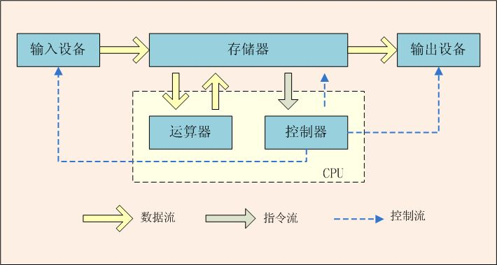
图1 冯诺依曼体系结构
现实生活中有各种各样的虚拟化技术，不同的虚拟化技术面对的应用场景也不一样。你可能用过VmWare或者VirtualBox来完成大学里面linux或者操作系统的学习，目的是为了在电脑上装上不同的操作系统。也有可能你是一名运维人员，你用过阿里云或者腾讯云，那么你作为租户，使用的其实是阿里云提供给你的一台虚拟机，阿里从大量的服务器集群中，分出了一定的cpu、内存等等资源给你，就成了一台完整的虚拟机。
虚拟化使用软件的方法重新定义划分IT资源，可以实现IT资源的动态分配、灵活调度、跨域共享，提高IT资源利用率，使IT资源能够真正成为社会基础设施，服务于各行各业中灵活多变的应用需求。

虚拟化分类
在刘鹏的《云计算》书中，把虚拟化分为了两类，一类是建立在宿主机上的，也就是宿主机是有操作系统的，另一类是宿主机没有操作系统的，我们把前者称为寄居虚拟化，后者称为裸机虚拟化。

寄居虚拟化
寄居虚拟化如图2所示，最底层是物理硬件，物理硬件之上是主机的操作系统，操作系统之上是VMM(virtual machine monitor,虚拟机管理层)，再往上就是客户的虚拟户了。
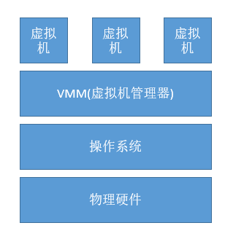
图2 寄居虚拟化
在这种技术里面，虚拟机对各种物理设备（cpu、内存、硬盘等）的调用，都是通过VMM层和宿主机的操作系统一起协调才完成的。VMvare和VirtualBox都是基于这种方式实现的。

裸机虚拟化
裸机虚拟化指的是，直接将VMM安装在硬件设备与物理硬件之间，如图3所示。VMM在这种模式下又叫做Hypervisor,虚拟机有指令要执行时,Hypervisor会接管该指令，模拟相应的操作。
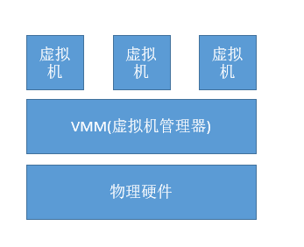
图3 裸机虚拟化
Hypervisor是一种在虚拟环境中的“元”操作系统。他们可以访问服务器上包括磁盘和内存在内的所有物理设备。Hypervisor不但协调着这些硬件资源的访问，也同时在各个虚拟机之间施加防护。当服务器启动并执行Hypervisor时，它会加载所有虚拟机客户端的操作系统同时会分配给每一台虚拟机适量的内存，CPU，网络和磁盘。
如果要进行虚拟化，必须要给虚拟机一个假的独立的环境，让他误以为自己处在一个独立的环境当中，于是就需要模拟cpu、内存、硬盘、网络等资源，模拟一个独立完整的硬件环境。

cpu虚拟化
cpu虚拟化指的就是把物理的cpu虚拟为多个虚拟cpu，从而实现一个cpu能被多台虚拟机共用，但是却相互隔离的场景。cpu的运转是以时间为单位的，cpu虚拟化要解决的问题主要是隔离和调度问题，隔离指的是让不同的虚拟机之间能够相互独立的执行命令，调度指的是VMM决定cpu当前在哪台虚拟机上执行。
由于x86体系设计的cpu在虚拟化上具有一定的缺陷，所以我们有两种方法来实现cpu的虚拟化。其一是采用完全虚拟化的方式，利用动态指令转换或者硬件辅助来帮助实现cpu的虚拟化；其二是采用半虚拟化得方式，在客户的操作系统内核上进行一定的更改使得操作系统自己明白自己是虚拟机的角色，能够在VMM的管理下尽可能的访问硬件。
如果某些同学对于cpu虚拟化想要有更加深入的了解，可以看一下这些博客：
- cpu全虚拟化技术

CPU纯软件全虚拟化技术
我们在前面的文章中提到了虚拟化技术的大致分类情况，即分为全虚拟化、半虚拟化和硬件辅助虚拟化3大类。而我们虚拟化技术最主要的虚拟主体就是我们的硬件CPU、内存和IO，那么我们的CPU在全虚拟化模式下如何工作，在半虚拟化下如何工作，在硬件辅助虚拟化模式下如何工作？或着说细分下来，我们又可以分为：
- CPU的全虚拟化技术、半虚拟化技术和硬件辅助虚拟化技术，
- 内存的全虚拟化技术、半虚拟化技术和硬件辅助虚拟化技术
- IO设备的全虚拟化技术、半虚拟化技术和硬件辅助虚拟化技术。
本次我们就来说说CPU的全虚拟化技术、半虚拟化技术和硬件辅助虚拟化技术。
不支持硬件辅助虚拟化技术的X86架构下的CPU有4个特权级(ring0~ring3)，操作系统是处于最高级别的ring0，应用程序处于最低级别的ring3。
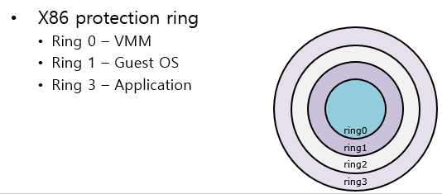
在这种架构下实现CPU的全虚拟化是极其困难的，为什么困难？
- 原先的OS运行在ring0层，拥有对所有硬件的全部特权级；
- 虚拟化之后将OS运行在ring1层，OS就没有权限执行一些特权指令，怎么保证这些特权指令执行；
- 在保证该OS虚拟机的特权指令执行的情况下，保证其他运行的OS虚拟机的安全；

1、模拟仿真技术
最先实现这种CPU全虚拟化技术的是Trap-and-emulation技术，即陷入模式和模拟仿真技术。这种技术通过将OS需求的特权指令通过VMM自动捕获的方式运行后返回去OS。当OS有特权指令产生时，VMM将其自动捕获，将OS所请求的特权指令进行截获，然后通过VMM运行之后将结果返回给OS层。VMM会使用模拟仿真将特权指令模拟仿真的方式执行一遍。
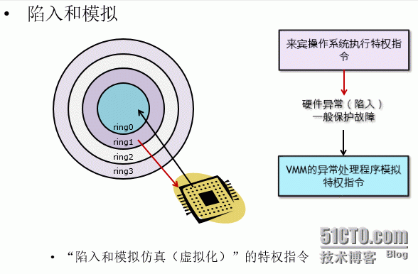
在虚拟化模式下，就存在着2种特殊的指令：特权指令和敏感指令。那么什么是特权指令？什么是敏感指令？
特权指令：系统中有一些操作和管理关键系统资源的指令，这些指令只有在最高特权级上能够正确运行。如果在非最高特权级上运行，特权指令会引发一个异常，处理器会陷入到最高特权级，交由系统软件处理了。
敏感指令：操作特权资源的指令，包括修改虚拟机的运行模式或者下面物理机的状态；读写时钟、中断等寄存器；访问存储保护系统、地址重定位系统及所有的I/O指令。
根据Popek和Goldberg的定义，指令集支持虚拟化的前提是：所有敏感指令都是特权指令。很可惜x86指令集不能满足这个要求。
虚拟化场景下，要求将GuestOS内核的特权解除，从原来的0降低到1或者3。这部分特权指令在Guest OS中发生的时候，就会产生Trap，被VMM捕获，从而由VMM完成。这就是虚拟的本质方法，特权解除和陷入模拟(Privilege deprivileging/Trap-and-Emulation)。虚拟化场景中敏感指令必须被VMM捕获并完成。对于一般 RISC 处理器，如 MIPS，PowerPC 以及SPARC，敏感指令肯定是特权指令，但是x86 例外，x86绝大多数的敏感指令是特权指令，但是由于部分敏感指令不是特权指令，执行这些指令的时候不会自动trap被VMM捕获。
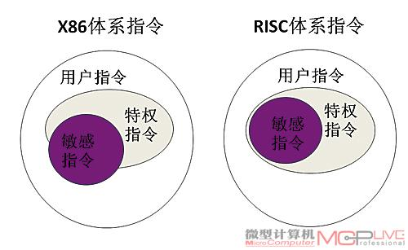

2、二进制翻译技术
采用模拟仿真的方式模拟和虚拟化x86架构的CPU，但是由于x86架构的CPU中，不是所有的敏感指令都是特权指令，所以并不能完全的解决掉那些不是特权指令的敏感指令的模拟仿真问题。
由于模拟仿真技术固有的缺陷，导致对CPU的虚拟化并不完整。所以也导致了基于x86的虚拟化难以和其他CPU架构一样实现虚拟化。比如IBM的Power CPU架构就很早具备了虚拟化的技术并使用于实践。
这个现象在1999年得到改善，VMware通过二进制翻译技术完成了对x86 CPU架构的完全虚拟化。
其主要采用优先级压缩技术（Ring Compression）和二进制代码翻译技术（Binary Translation）。优先级压缩技术让VMM和Guest运行在不同的特权级下。对x86架构而言，即VMM运行在最高特权级别Ring 0下，Guest OS运行在Ring 1下，用户应用运行在Ring 3下。因此，Guest OS的核心指令无法直接下达到计算机系统硬件执行，而是需要经过VMM的捕获和模拟执行（部分难以虚拟化的指令需要通过二进制翻译【Binary Translation】技术进行转换）。如下图所示。
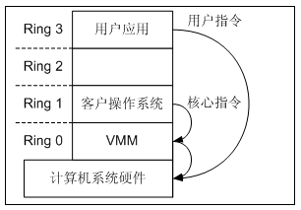
特权级我想在这里就不用多说，大家都比较清楚，说说大家可能不清楚的二进制代码翻译技术。二进制翻译技术简称BT，是一种直接翻译可执行二进制程序的技术，能够把一种处理器上的二进制程序翻译到另外一种处理器上执行。二进制翻译技术将机器代码从源机器平台映射(翻译)至目标机器平台，包括指令语义与硬件资源的映射，使源机器平台上的代码“适应”目标平台。因此翻译后的代码更适应目标机器，具有更高的运行时效率。二进制翻译系统是位于应用程序和计算机硬件之间的一个软件层，它很好地降低了应用程序和底层硬件之间的耦合度，使得二者可以相对独立地发展和变化。二进制翻译也是一种编译技术，它与传统编译的差别在于其编译处理对象不同。传统编译处理的对象是某一种高级语言，经过编译处理生成某种机器的目标代码；二进制翻译处理的对象是某种机器的二进制代码，该二进制代码是通过传统编译过程生成的，经过二进制翻译处理后生成另一种机器的二进制代码。
根据不同的实现方式，二进制翻译技术可分为三大类：解释执行，静态翻译和动态翻译。
代码解释执行
解释执行(Interpretation)过程对源机器代码中的每条指令实时解释执行，系统不保存且不缓存解释过的指令，不需要用户干涉，也不进行任何优化。解释器相对容易开发，比较容易与老的体系结构高度兼容，但效率很差。
静态二进制翻译
在静态二进制翻译(SBT，Static BinaryTranslation)中，代码在运行之前被离线翻译，根据目标机器的指令结构生成一个新的程序，然后直接执行这个翻译后生成的程序。静态翻译器的离线翻译过程不会给程序运行带来额外开销，因此可以充分采用各种优化措施生产高质量代码，大大提高运行时效率。
动态二进制翻译
动态二进制翻译(DBT，Dynamic BinaryTranslation)则在程序运行时对执行到的代码片段进行翻译，克服了静态翻译所无法解决的一些困难，如运行时动态信息收集，代码挖掘，自修改代码和精确中断问题。而且动态翻译器对用户完全透明，无需用户干预。虽然动态翻译有上述诸多优点，翻译过程却由于受到动态执行的限制而不能像静态翻译那样进行完全细致的优化，使得翻译生成的代码效率比静态翻译器差。
三种二进制翻译技术的比较
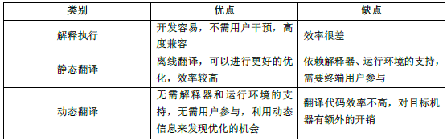
解释执行是最易实现的一种翻译技术，但是其繁琐的实现方式大大降低了翻译系统的执行效率。静态翻译虽然能提供高效的运行时性能，但由于无法在静态环境下覆盖所有代码，无法脱离对解释器的依赖。与上述两种相比，动态翻译很好的解决了代码覆盖、自修改代码和精确中断等诸多问题，同时也能提供可接受的执行效率。因此VMware基于动态二进制翻译技术实现了x86架构的CPU的虚拟化。
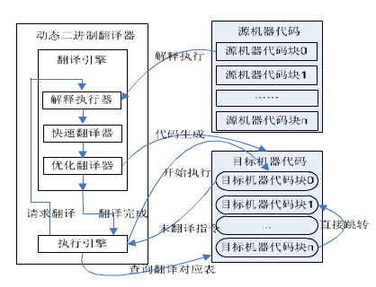
典型动态二进制翻译系统结构所示，被翻译的代码称为源机器代码，在宿主机上运行的代码称为目标机器代码，一个典型的动态二进制翻译器主要包括两个模块：翻译引擎和执行引擎。其中翻译器引擎负责将源机器代码翻译代码翻译成目标机器代码；执行引擎负责准备目标机器代码运行的上下文环境（Execution Context）然后从目标机器代码缓存中找到源机器代码对应的目标代码并执行。
其基本运行流程如下：
查找(Lookup)阶段
这个阶段查询目标代码块是否存在于目标代码缓存中，如果存在则返回目标块入口地址，如果不存在则进入翻译阶段。
上下文切换(Context Switch)阶段
当一个目标代码块被查询到或者翻译模块生成的时候，二进制翻译系统会执行一次控制权转移。系统会把控制权交给执行模块去运行该目标代码块，目标代码块运行完毕后系统需要恢复执行引擎的控制权。一次控制权转移需要保存程序的上下文环境。
翻译(Translation)阶段
完成从源机器二进制代码到目标机器二进制代码的翻译。包括解码、中间代码优化、编码三个子阶段。
执行和链接(Executing & Linking)阶段
当基本块被翻译生成目标代码块之后，依照源代码的控制流完成目标代码块之间的直接以及间接跳转的链接，并依次运行目标代码块。

3、总结
在没有CPU硬件辅助虚拟化技术之前，对于X86架构的CPU就采用模拟和二进制翻译的技术对CPU进行虚拟化实现，但是模拟的方式存在固有缺陷，并不完全虚拟化了x86的CPU架构。而二进制翻译技术则采用完全不同的思路实现了x86架构的CPU虚拟化。其实对于x86的CPU虚拟化，其难点就在于对其特权指令和敏感指令的虚拟化实现，当然，在实现了CPU的指令这一难题之后，还有一个难题在等着我们！那就是x86架构的CPU调度问题？
在虚拟化环境下，x86架构的CPU有什么调度问题？
1、 虚拟CPU和物理CPU之间的对应关系？
2、 虚拟CPU和物理CPU之间的资源分配？
3、 虚拟CPU和虚拟CPU之间的优先级？
4、 多核虚拟CPU架构vSMP和vNUMA与物理多核CPU架构SMP和NUMA之间的调度和负载均衡？

- cpu半虚拟化技术

CPU纯软件半虚拟化技术
在2003年出现的Xen，使用了另外的一种半虚拟化的方案来解决x86架构下CPU的敏感指令问题。主要采用Hypercall技术。Guest OS的部分代码被改变，从而使Guest OS会将和特权指令相关的操作都转换为发给VMM的Hypercall（超级调用），由VMM继续进行处理。而Hypercall支持的批处理和异步这两种优化方式，使得通过Hypercall能得到近似于物理机的速度。
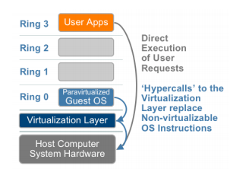

１、Hypercall技术
对于x86体系结构CPU，Xen使用超级调用来替换被监控的操作，其中包括x86架构下的敏感指令。Xen所采用的超级替换的方法是一种全新的设计理念：它将问题的中心，由VMM移向Guest OS自身，通过主动的方式由Guest OS去处理这些指令，而不是被移交给VMM做处理，在这种设计理念下，修改Guest OS内核。
能修改Guest OS是半虚拟化的一个技术核心。通过修改Guest OS的内核。使Guest OS明确知道自己是运行在1环上，而不是通常OS的0环，有效的避免了虚拟化的执行冲突问题。Guest OS也清楚VMM给自己提供了一个虚拟的寄存器组，并能通过其他方式去访问他们，避免了访问冲突的问题。
解决了敏感指令问题只是解决了x86架构下的半虚拟化的第一步。运行在1环的操作系统没有权限执行的指令，交给0环的VMM来处理，这个很大程度上与应用程序的系统调用很类似：系统调用的作用是把应用程序无权执行的指令交给操作系统完成。因此，Xen向Guest OS提供了一套“系统调用”。以方便Guest OS调用，这部分”系统调用“就是超级调用Hypercall。
超级调用Hypercall的机制使用，不仅使x86架构的指令虚拟化得以实现，也为后面的内存虚拟化和I/O虚拟化提供了新的思路和方法，超级调用和事件通道是整个半虚拟化的基础。
下面我们来看看半虚拟化情况下整体的访问流程图，如图所示。
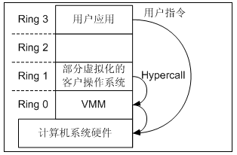
CPU半虚拟化技术
上图明确的显示了Hypercall的调用位置，在Xen中，各组件通信方式如下所示，Hypercall的调用性质是同步的。其他Xen的通信方式几乎都是异步的。
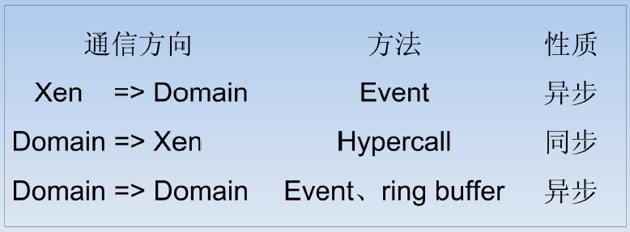
其中，在虚拟机和Xen的通信过程中，如果虚拟机需要调用敏感指令，会主动向虚拟机监控器发起Hypercall调用。Hypercall就如同传统操作系统下的系统调用，监管程序通过它向其上各虚拟机提供各种服务，如MMU 更新、Domain0 操作请求和虚拟处理器状态等。
下图显示了半虚拟化模式下的特权模式：
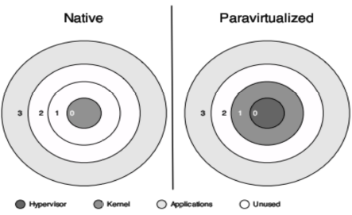
在x86架构下，原生系统和半虚拟化环境下存在差异。原生环境下，CPU有4个特权级(ring0--ring3)，操作系统是处于最高级别的ring0，应用程序处于最低级别的ring3。而在半虚拟化环境下，虚拟机监视器是处于最高级别的ring0，操作系统是处于中级级别的ring１，应用程序处于最低级别的ring3。
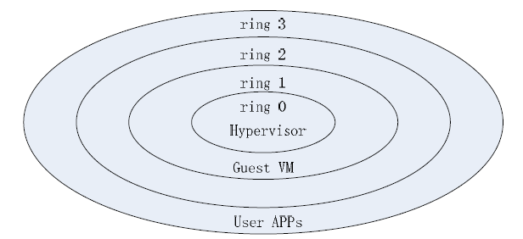
只有特权级别为1 的代码（准虚拟化Guest VM 的内核）才能向Xen 发送Hypercall 请求，以防止应用程序（特权级3）的错误调用导致对系统可能的破坏。因此，只有运行在特权级1 的虚拟机操作系统内核才能申请Hypercall。但是，一些Xen 专用的特别程序，如xend 或xｅ也需要有Hypervisor 的服务来完成特殊的操作，如生成一个新的GuestVM 等，这在Xen Linux 中是通过一个称为privcmd 的内核驱动程序实现。应用程序通过ioctl 向该驱动程序提出服务请求，运行在虚拟机内核（特权级1）的privcmd 驱动程序再将服务请求以Hypercall 形式转向Hypervisor，并由后者真正完成生成新Guest VM 的动作。
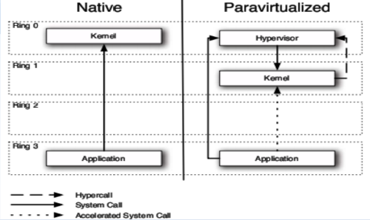
上图中显示了Hypercall所在的位置，Hypercall位于图中右上方，内核向Hypervisor发起调用的哪里。Xen启用130号中断向量端口（十六进制的82H）作为超级调用的中断号。这一个中断向量的DPL被设置为类型为1，类型为中断门。这样，超级调用能够由处于特权级1的客户机操作系统发起，而不能从用户态发起。
另外，在x86指令集的指令中，有17 条指令不能有效的在ring 1 特权级上运行，Hypercall 的存在解决了这些指令不能正常执行的问题。
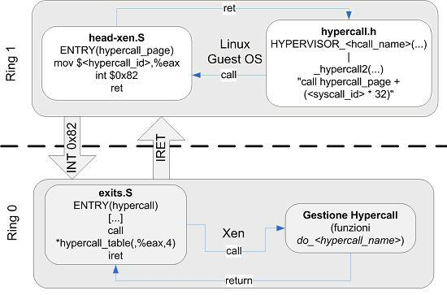
Hypercall 机制中，在32 位x86 架构下，Hypercall 通过int0x82陷阱(Trap)指令实现，因为传统操作系统本身并不使用int0x82 (Linux 使用int 0x80 作为系统调用指令，int 0x82 并未使用)。
int0x82包括：
- 超级调用号：xen/include/public/xen.h中定义了45个超级调用，其中有7个是平台相关调用。
- 超级调用表：xen/arch/x86/x86_32/entry.S中定义了超级调用表，通过超级调用号索引就可以方便的找到对应的处理函数。
- 超级调用页：超级调用页是Xen为Guest OS准备的一个页，可以做到不同Guest OS有不同的超级调用页内容。
Hypercall 的具体功能识别号由eax 表明，而其他参数则在ebx, ecx, edx, esi 和edi 中。为了减少虚拟机和Hypervisor 之间的特权级别(Ring)切换次数，Xen 提供对Hypercall的批处理，即将几个Hypercall 功能请求放在一个列表中由专门的Hypercall 批处理请求完成。在Xen 中，系统调用表与Hypercall 表都在entry.S 文件中被定义。

２、X86架构特权级
x86 硬件支持 4 个特权级 (Ring)，一般内核运行在 Ring 0， 用户应用运行在 Ring 3， 更小的 Ring 有比更高的 Ring 能访问更多的系统全局资源，即更高的特权。有些指令只能在 Ring 0 才能正确执行，如 LGDT、LMSW 指令，我们称之为特权指令；另外有些指令可以在 Ring 3 正确执行，如 SGDT、 SMSW、PUSHF/POPF，我们称之为非特权指令。
正常模式和虚拟化两种情况叙述下，特权模式说明如下：
正常模式：特权级别是针对段来讲的，段描述符的最后两位标识了该段所位于的特权级别，比如，中断处理程序运行于ring0（），此时的内核程序是具有特权的，即ring0。位于ring3用户程序可以通过系统调用的方式，int80，后特权翻转入ring0，然后就可以顺利执行中断处理程序（好像是用户程序调用内核程序的唯一途径）。
虚拟化情况下：
特权解除：是指解除正常情况下运行于ring0的段，比如中断处理程序，为了虚拟化需要，此时解除其特权，将其运行于ring1。当用户程序通过系统调用时，其跳转到的中断处理程序运行于ring1。但是，在中断处理程序中，有部分指令是必须在ring0才能执行的，此时，便会自动陷入，然后模拟。也就是说，用户程序运行特权指令，会有两次特权下降，一次是通过系统调用进入ring1，第二次是通过特权指令陷入进入ring0。这说明，中断发生时的中断处理程序还是以前的位于内核的代码，但是其运行级别为ring1，部分指令还需要再次陷入，才能执行。另外，还有一个重要问题，就是部分敏感非特权指令无法陷入的问题：存在二进制翻译、超级调用等方式，强迫其陷入，然后模拟。
在传统的 X86 平台上支持虚拟化上存在如下问题 :
X86 指令集中存在 17 条敏感的非特权指令，“非特权指令”表明这些指令可以在 x86 的 ring 3 执行， 而“敏感性”说明 VMM 是不可以轻易让客操作系统执行这些指令的。 这 17 条指令在客操作系统上的执行或者会导致系统全局状态的破坏，如 POPF 指令，或者会导致客操作系统逻辑上的问题，如 SMSW 等读系统状态或控制寄存器的指令。传统的 X86 没法捕获这些敏感的非特权指令。
除了那 17 条敏感的非特权指令，其他敏感的指令都是敏感的特权指令。在 x86 虚拟化环境，VMM 需要对系统资源进行统一的控制，所以其必然要占据最高的特权级，即 Ring 0， 所以为了捕获特权指令，在传统 x86 上一个直接可行的方法是 “Ring deprivileging”， 如将客操作系统内核的特权级从 Ring 0改为 Ring 1 或 Ring 3， 即 “消除” 客内核的特权，以低于 VMM所在的 Ring 0， 从而让 VMM 捕获敏感的特权指令。

３、总结
半虚拟化的思想就是，让客户操作系统知道自己是在虚拟机上跑的，工作在非ring0状态，那么它原先在物理机上执行的一些特权指令，就会修改成其他方式，这种方式是可以和VMM约定好的，这就相当于，通过修改代码把操作系统移植到一种新的架构上来，就像是定制化。所以XEN这种半虚拟化技术，客户机操作系统都是有一个专门的定制内核版本，和x86、mips、arm这些内核版本。这样以来，就不会有捕获异常、翻译、模拟的过程了，性能损耗非常低。这就是XEN这种半虚拟化架构的优势。这也是为什么XEN半虚拟化只支持虚拟化Linux，无法虚拟化windows原因，微软不修改代码无法实现半虚拟化。

内存虚拟化

内存提出的原因
首先，内存存在的原因是cpu运转速度极快，超过了磁盘的读取速度，如果cpu直接读取硬盘的话，大部分的时间cpu都在等待。同时，程序访问又拥有局部性原理（80%的访问都在访问数据中20%的数据），于是乎就有牛人想到能不能用一小块儿读取速率快的存储设备来存放经常被读取的数据，这样cpu处理数据的速度就能和存储器读取设备的速度相匹配。系统性能达到最大化。

虚拟内存
虚拟内存是计算机OS经常要讲到的一块儿内容，为什么需要虚拟内存呢？，建议花几分钟时间读下面这篇博客，来帮助你理解我要说的内容。
内存的发展
通过上面这篇文章，你应该已经了解到一个内容，假设我们设定的虚拟内存是4G,虚拟内存就是给系统当中的每一个进程分配4G的虚拟地址，这样每个进程都感觉自己是独立的使用一块儿内存，具有良好的隔离性，同时，每个进程都是从0的虚拟地址开始的，这样就更有助于管理进程。但程序要运行，必须要运行在真实的内存上，所以会建立一种映射机制来帮助实现虚拟地址到物理地址之间的映射。
通过虚拟内存的方式实现了进程之间的地址隔离。

内存的虚拟化

内存虚拟化
本文首发于我的公众号 CloudDeveloper(ID: cloud_dev)，专注于云计算，但不止于云计算，努力打造干货平台，欢迎大家关注，二维码文末可以扫。

虚拟内存
我们知道，早期的计算机内存，只有物理内存，而且空间是极其有限的，每个应用或进程在使用内存时都得小心翼翼，不能覆盖别的进程的内存区。
为了避免这些问题，就提出了虚拟内存的概念，其抽象了物理内存，相当于对物理内存进行了虚拟化，保证每个进程都被赋予一块连续的，超大的（根据系统结构来定，32 位系统寻址空间为 2^32，64 位系统为 2^64）虚拟内存空间，进程可以毫无顾忌地使用内存，不用担心申请内存会和别的进程冲突，因为底层有机制帮忙处理这种冲突，能够将虚拟地址根据一个页表映射成相应的物理地址。
这种机制正是虚拟化软件做的事，也就是 MMU 内存管理单元。
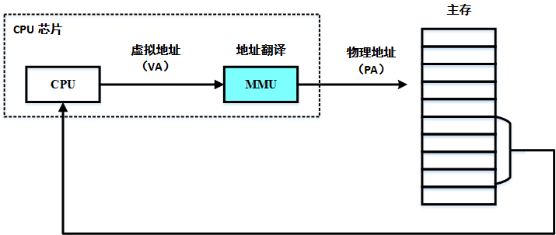
本文要说的不是这种虚拟内存，而是基于虚拟机的内存虚拟化，它们本质上是一样的，通过对虚拟内存的理解，再去理解内存虚拟化就比较容易了。
结合前面的文章，我们知道，虚拟化分为软件虚拟化和硬件虚拟化，而且遵循 intercept 和 virtualize 的规律。
内存虚拟化也分为基于软件的内存虚拟化和硬件辅助的内存虚拟化，其中，常用的基于软件的内存虚拟化技术为「影子页表」技术，硬件辅助内存虚拟化技术为 Intel 的 EPT（Extend Page Table，扩展页表）技术。
为了讲清楚这两门技术，我们从简易到复杂，循序渐进，逐步揭开其神秘面纱。

常规软件内存虚拟化
虚拟机本质上是 Host 机上的一个进程，按理说应该可以使用 Host 机的虚拟地址空间，但由于在虚拟化模式下，虚拟机处于非 Root 模式，无法直接访问 Root 模式下的 Host 机上的内存。
这个时候就需要 VMM 的介入，VMM 需要 intercept （截获）虚拟机的内存访问指令，然后 virtualize（模拟）Host 上的内存，相当于 VMM 在虚拟机的虚拟地址空间和 Host 机的虚拟地址空间中间增加了一层，即虚拟机的物理地址空间，也可以看作是 Qemu 的虚拟地址空间（稍微有点绕，但记住一点，虚拟机是由 Qemu 模拟生成的就比较清楚了）。
所以，内存软件虚拟化的目标就是要将虚拟机的虚拟地址（Guest Virtual Address, GVA）转化为 Host 的物理地址（Host Physical Address, HPA），中间要经过虚拟机的物理地址（Guest Physical Address, GPA）和 Host 虚拟地址（Host Virtual Address）的转化，即：
Copy
GVA -> GPA -> HVA -> HPA
其中前两步由虚拟机的系统页表完成，中间两步由 VMM 定义的映射表（由数据结构 kvm_memory_slot 记录）完成，它可以将连续的虚拟机物理地址映射成非连续的 Host 机虚拟地址，后面两步则由 Host 机的系统页表完成。如下图所示。
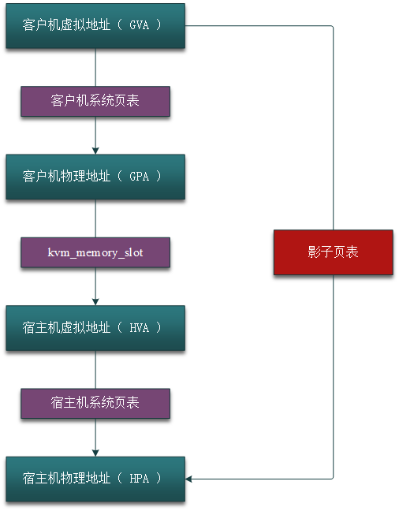
这样做得目的有两个：
- 提供给虚拟机一个从零开始的连续的物理内存空间。
- 在各虚拟机之间有效隔离、调度以及共享内存资源。

影子页表技术
接上图，我们可以看到，传统的内存虚拟化方式，虚拟机的每次内存访问都需要 VMM 介入，并由软件进行多次地址转换，其效率是非常低的。因此才有了影子页表技术和 EPT 技术。
影子页表简化了地址转换的过程，实现了 Guest 虚拟地址空间到 Host 物理地址空间的直接映射。
要实现这样的映射，必须为 Guest 的系统页表设计一套对应的影子页表，然后将影子页表装入 Host 的 MMU 中，这样当 Guest 访问 Host 内存时，就可以根据 MMU 中的影子页表映射关系，完成 GVA 到 HPA 的直接映射。而维护这套影子页表的工作则由 VMM 来完成。
由于 Guest 中的每个进程都有自己的虚拟地址空间，这就意味着 VMM 要为 Guest 中的每个进程页表都维护一套对应的影子页表，当 Guest 进程访问内存时，才将该进程的影子页表装入 Host 的 MMU 中，完成地址转换。
我们也看到，这种方式虽然减少了地址转换的次数，但本质上还是纯软件实现的，效率还是不高，而且 VMM 承担了太多影子页表的维护工作，设计不好。
为了改善这个问题，就提出了基于硬件的内存虚拟化方式，将这些繁琐的工作都交给硬件来完成，从而大大提高了效率。

EPT 技术
这方面 Intel 和 AMD 走在了最前面，Intel 的 EPT 和 AMD 的 NPT 是硬件辅助内存虚拟化的代表，两者在原理上类似，本文重点介绍一下 EPT 技术。
如下图是 EPT 的基本原理图示，EPT 在原有 CR3 页表地址映射的基础上，引入了 EPT 页表来实现另一层映射，这样，GVA->GPA->HPA 的两次地址转换都由硬件来完成。
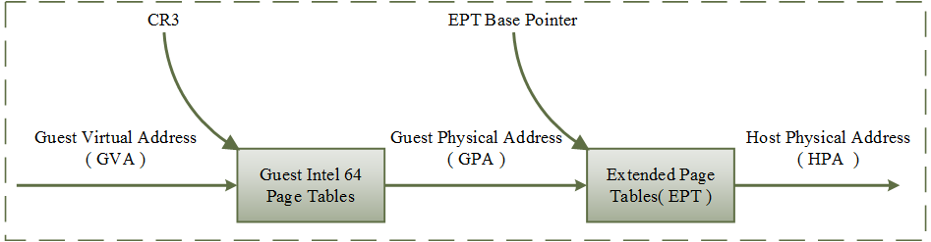
这里举一个小例子来说明整个地址转换的过程。假设现在 Guest 中某个进程需要访问内存，CPU 首先会访问 Guest 中的 CR3 页表来完成 GVA 到 GPA 的转换，如果 GPA 不为空，则 CPU 接着通过 EPT 页表来实现 GPA 到 HPA 的转换（实际上，CPU 会首先查看硬件 EPT TLB 或者缓存，如果没有对应的转换，才会进一步查看 EPT 页表），如果 HPA 为空呢，则 CPU 会抛出 EPT Violation 异常由 VMM 来处理。
如果 GPA 地址为空，即缺页，则 CPU 产生缺页异常，注意，这里，如果是软件实现的方式，则会产生 VM-exit，但是硬件实现方式，并不会发生 VM-exit，而是按照一般的缺页中断处理，这种情况下，也就是交给 Guest 内核的中断处理程序处理。
在中断处理程序中会产生 EXIT_REASON_EPT_VIOLATION，Guest 退出，VMM 截获到该异常后，分配物理地址并建立 GVA 到 HPA 的映射，并保存到 EPT 中，这样在下次访问的时候就可以完成从 GVA 到 HPA 的转换了。

总结
内存虚拟化经历从虚拟内存，到传统软件辅助虚拟化，影子页表，再到硬件辅助虚拟化，EPT 技术的进化，效率越来越高。

内存的虚拟化指的是把物理内存包装成若干虚拟内存来使用，把物理内存抽象出来，给每一台虚拟机都分配一个连续的内存空间。其具体的实现，可以参照下面的博文。
内存虚拟化的实现

硬盘虚拟化
硬盘虚拟化相对简单一些，拿VMvare来举例，在VMvare当中，会使用物理硬盘上的一个文件来当做虚拟机当中的一个硬盘，如图4所示，虚拟机通过调用相关进程（如VMvare进程）访问相关的宿主机的文件系统，再通过文件系统调用windows内核，再调用驱动，然后在磁盘上进行读写。
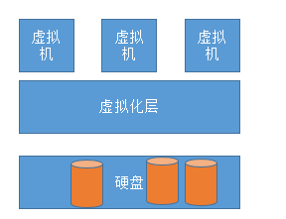
图4 虚拟硬盘读写流程

网络虚拟化
网络虚拟化是让一个物理网络能够支持多个逻辑网络，虚拟化保留了网络设计中原有的层次结构、数据通道和所能提供的服务，使得最终用户的体验和独享物理网络一样，同时网络虚拟化技术还可以高效的利用网络资源如空间、能源、设备容量等。
网络虚拟化的目的，是要节省物理主机的网卡设备资源。从资源这个角度去理解，可能会比较好理解一点。
详情请参见这篇文章：网络虚拟化

网络虚拟化
本文首发于我的公众号 CloudDeveloper(ID: cloud_dev)，专注于云计算，但不止于云计算，努力打造干货平台，欢迎大家关注，二维码文末可以扫。

前言
网络虚拟化相对计算、存储虚拟化来说是比较抽象的，以我们在学校书本上学的那点网络知识来理解网络虚拟化可能是不够的。
在我们的印象中，网络就是由各种网络设备（如交换机、路由器）相连组成的一个网状结构，世界上的任何两个人都可以通过网络建立起连接。
带着这样一种思路去理解网络虚拟化可能会感觉云里雾里——这样一个庞大的网络如何实现虚拟化？
其实，网络虚拟化更多关注的是数据中心网络、主机网络这样比较「细粒度」的网络，所谓细粒度，是相对来说的，是深入到某一台物理主机之上的网络结构来谈的。
如果把传统的网络看作「宏观网络」的话，那网络虚拟化关注的就是「微观网络」。网络虚拟化的目的，是要节省物理主机的网卡设备资源。从资源这个角度去理解，可能会比较好理解一点。

传统网络架构
在传统网络环境中，一台物理主机包含一个或多个网卡（NIC），要实现与其他物理主机之间的通信，需要通过自身的 NIC 连接到外部的网络设施，如交换机上，如下图所示。

这种架构下，为了对应用进行隔离，往往是将一个应用部署在一台物理设备上，这样会存在两个问题，1）是某些应用大部分情况可能处于空闲状态，2）是当应用增多的时候，只能通过增加物理设备来解决扩展性问题。不管怎么样，这种架构都会对物理资源造成极大的浪费。

虚拟化网络架构
为了解决这个问题，可以借助虚拟化技术对一台物理资源进行抽象，将一张物理网卡虚拟成多张虚拟网卡（vNIC），通过虚拟机来隔离不同的应用。
这样对于上面的问题 1），可以利用虚拟化层 Hypervisor 的调度技术，将资源从空闲的应用上调度到繁忙的应用上，达到资源的合理利用；针对问题 2），可以根据物理设备的资源使用情况进行横向扩容，除非设备资源已经用尽，否则没有必要新增设备。这种架构如下所示。
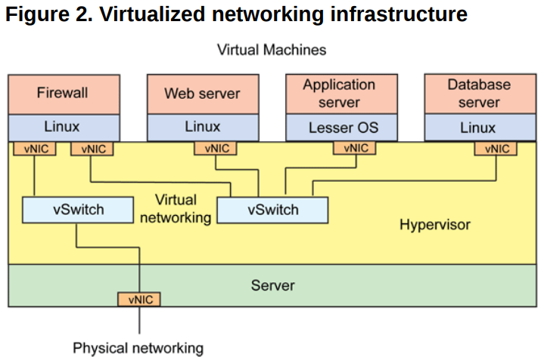
其中虚拟机与虚拟机之间的通信，由虚拟交换机完成，虚拟网卡和虚拟交换机之间的链路也是虚拟的链路，整个主机内部构成了一个虚拟的网络，如果虚拟机之间涉及到三层的网络包转发，则又由另外一个角色——虚拟路由器来完成。
一般，这一整套虚拟网络的模块都可以独立出去，由第三方来完成，如其中比较出名的一个解决方案就是 Open vSwitch（OVS）。
OVS 的优势在于它基于 SDN 的设计原则，方便虚拟机集群的控制与管理，另外就是它分布式的特性，可以「透明」地实现跨主机之间的虚拟机通信，如下是跨主机启用 OVS 通信的图示。
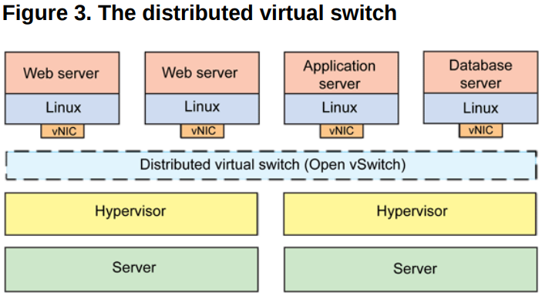
总结下来，网络虚拟化主要解决的是虚拟机构成的网络通信问题，完成的是各种网络设备的虚拟化，如网卡、交换设备、路由设备等。

Linux 下网络设备虚拟化的几种形式
为了完成虚拟机在同主机和跨主机之间的通信，需要借助某种“桥梁”来完成用户态到内核态（Guest 到 Host）的数据传输，这种桥梁的角色就是由虚拟的网络设备来完成，上面介绍了一个第三方的开源方案——OVS，它其实是一个融合了各种虚拟网络设备的集大成者，是一个产品级的解决方案。
但 Linux 本身由于虚拟化技术的演进，也集成了一些虚拟网络设备的解决方案，主要有以下几种：

（1）TAP/TUN/VETH
TAP/TUN 是 Linux 内核实现的一对虚拟网络设备，TAP 工作在二层，TUN 工作在三层。Linux 内核通过 TAP/TUN 设备向绑定该设备的用户空间程序发送数据，反之，用户空间程序也可以像操作物理网络设备那样，向 TAP/TUN 设备发送数据。
基于 TAP 驱动，即可实现虚拟机 vNIC 的功能，虚拟机的每个 vNIC 都与一个 TAP 设备相连，vNIC 之于 TAP 就如同 NIC 之于 eth。
当一个 TAP 设备被创建时，在 Linux 设备文件目录下会生成一个对应的字符设备文件，用户程序可以像打开一个普通文件一样对这个文件进行读写。
比如，当对这个 TAP 文件执行 write 操作时，相当于 TAP 设备收到了数据，并请求内核接受它，内核收到数据后将根据网络配置进行后续处理，处理过程类似于普通物理网卡从外界收到数据。当用户程序执行 read 请求时，相当于向内核查询 TAP 设备是否有数据要发送，有的话则发送，从而完成 TAP 设备的数据发送。
TUN 则属于网络中三层的概念，数据收发过程和 TAP 是类似的，只不过它要指定一段 IPv4 地址或 IPv6 地址，并描述其相关的配置信息，其数据处理过程也是类似于普通物理网卡收到三层 IP 报文数据。
VETH 设备总是成对出现，一端连着内核协议栈，另一端连着另一个设备，一个设备收到内核发送的数据后，会发送到另一个设备上去，这种设备通常用于容器中两个 namespace 之间的通信。

（2）Bridge
Bridge 也是 Linux 内核实现的一个工作在二层的虚拟网络设备，但不同于 TAP/TUN 这种单端口的设备，Bridge 实现为多端口，本质上是一个虚拟交换机，具备和物理交换机类似的功能。
Bridge 可以绑定其他 Linux 网络设备作为从设备，并将这些从设备虚拟化为端口，当一个从设备被绑定到 Bridge 上时，就相当于真实网络中的交换机端口上插入了一根连有终端的网线。
如下图所示，Bridge 设备 br0 绑定了实际设备 eth0 和 虚拟设备设备 tap0/tap1，当这些从设备接收到数据时，会发送给 br0 ，br0 会根据 MAC 地址与端口的映射关系进行转发。

因为 Bridge 工作在二层，所以绑定到它上面的从设备 eth0、tap0、tap1 均不需要设 IP，但是需要为 br0 设置 IP，因为对于上层路由器来说，这些设备位于同一个子网，需要一个统一的 IP 将其加入路由表中。
这里有人可能会有疑问，Bridge 不是工作在二层吗，为什么会有 IP 的说法？其实 Bridge 虽然工作在二层，但它只是 Linux 网络设备抽象的一种，能设 IP 也不足为奇。
对于实际设备 eth0 来说，本来它是有自己的 IP 的，但是绑定到 br0 之后，其 IP 就生效了，就和 br0 共享一个 IP 网段了，在设路由表的时候，就需要将 br0 设为目标网段的地址。

总结
- 传统网络架构到虚拟化的网络架构，可以看作是宏观网络到微观网络的过渡
- TAP/TUN/VETH、Bridge 这些虚拟的网络设备是 Linux 为了实现网络虚拟化而实现的网络设备模块，很多的云开源项目的网络功能都是基于这些技术做的，比如 Neutron、Docker network 等。
- OVS 是一个开源的成熟的产品级分布式虚拟交换机，基于 SDN 的思想，被大量应用在生产环境中。
PSS：
我的博客即将搬运同步至腾讯云+社区，邀请大家一同入驻：https://cloud.tencent.com/developer/support-plan

